

Název: VY_42_INOVACE_MATEMATIKA 5_4.BALÓNKY

Téma: BALÓNKY
Autor: Mgr. Markéta Demjančuková
Vytvořeno: 4. 11. 2011
Určeno pro: 1. ročník ZŠ
Anotace: Řazení čísel od nejmenšího k největšímu. Čísla nejsou do balonků na jedné stránce úmyslně v ucelené číselné řadě.

SEŘAĎ ČÍSLA OD NEJMENŠÍHO PO NEJVĚTŠÍ A NAPIŠ JE DO VYZNAČENÝCH ŘÁDKŮ
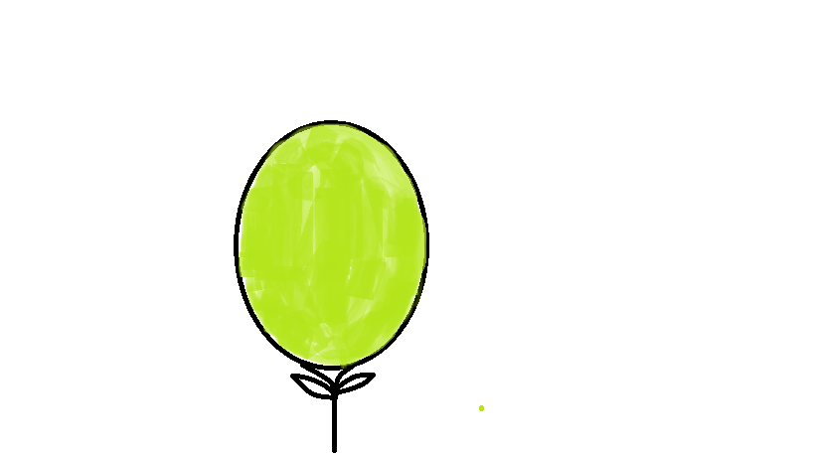
8
4
3
9

2
6

__________
__________
__________
__________
__________
__________

SEŘAĎ ČÍSLA OD NEJMENŠÍHO PO NEJVĚTŠÍ A NAPIŠ JE DO VYZNAČENÝCH ŘÁDKŮ
3
10
1
7

2
5

__________
__________
__________
__________
__________
__________

SEŘAĎ ČÍSLA OD NEJMENŠÍHO PO NEJVĚTŠÍ A NAPIŠ JE DO VYZNAČENÝCH ŘÁDKŮ
5
4
8
6

9
3

__________
__________
__________
__________
__________
__________

